**Universidad Autónoma de Zacatecas**

Unidad Académica de Ingeniería Eléctrica

Programa Académico de Ingeniería de Software.

**Nombre del Trabajo Final** Clasificadores de objetos usando KNN.

**Nombre de la carrera** Ingeniería de Software.

**Nombre de la materia** Estructuras de Datos.

**Nombre del alumno** Jesús Manuel Juárez Pasillas.

**Nombre del docente** Aldonso Becerra Sánchez.

**Fecha:** 01/12/2021.

**Trabajo Final: Clasificadores de objetos usando KNN**.

**Introducción:**

Los clasificadores de objetos usando KNN nos permiten determinar la clasificación de un objeto de acuerdo a los objetos ya clasificados, determinando cuanto se parecen entre si y obteniendo un numero determinados de elementos cercanos al que queremos ingresar y con esto determinar la opción mas recurrente la cual es la que le va a corresponder al nuevo elemento.

**Desarrollo:**

Para realizar este trabajo se tuvo que escoger un problema real el cual utilizara un clasificador KNN. El escenario escogido es el de clasificar una persona de acuerdo a su estatura y su peso, de acuerdo a estas dos variables obtener si es H (hombre) o M (mujer).

El clasificador recibe un arreglo con dos variables, las cuales son estatura y peso en ese orden. De acuerdo a estas dos variables se obtiene una ponderación con la cual se obtendrán los elementos ya clasificados más cercanos a él, en este caso se obtienen 3 elementos mas cercanos para evitar problemas a la hora de obtener las clases y que estás coincidan en número. De acuerdo a los 3 elementos mas cercanos se obtiene su clase y de ahí se agrega a los elementos ya clasificados. La clase KNN se encuentra dentro del paquete “herramientas.clasificadores”.

Los elementos clasificados se almacenan en un archivo de texto llamado “fichero.txt”, este archivo se encuentra en la raíz del proyecto (edylab_2021_tf/fichero.txt), y en este mismo fichero se van agregando los elementos nuevos ya clasificados. Principalmente este archivo cuenta con los siguientes elementos:

Clase; estatura; ponderación de estatura; peso; ponderación de peso

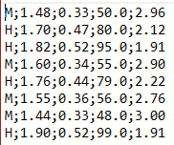

**Nota:** Toda la documentación del proyecto esta agregada en la carpeta “doc” dentro de la carpeta del proyecto (“edylab_2021_tf/doc”).

**Capturas del programa funcionando:**

La prueba el programa esta dentro del paquete “pruebas”, y se llama **PruebaKNN.** En ella se clasifican 5 elementos con diferentes variables.

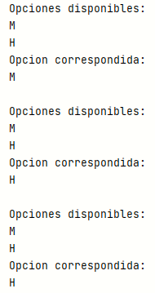 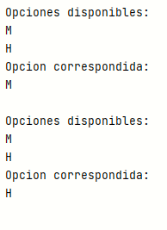

**Código agregado:**

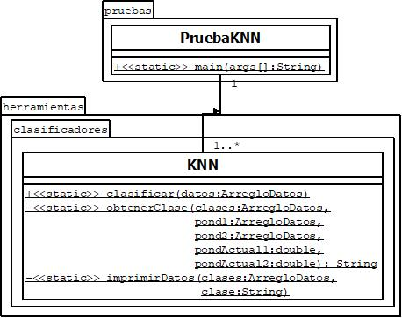

**Pre-evaluación:**

|  |  |
| --- | --- |
| Pre-Evaluación para prácticas de Laboratorio de Estructuras de Datos | PRE-EVALUACIÓN DEL ALUMNO |
| CUMPLE CON LA FUNCIONALIDAD SOLICITADA. | No |
| DISPONE DE CÓDIGO AUTO-DOCUMENTADO. | Sí |
| DISPONE DE CÓDIGO DOCUMENTADO A NIVEL DE CLASE Y MÉTODO. | Sí |
| DISPONE DE INDENTACIÓN CORRECTA. | Sí |
| CUMPLE LA POO. | Sí |
| DISPONE DE UNA FORMA FÁCIL DE UTILIZAR EL PROGRAMA PARA EL USUARIO. | Sí |
| DISPONE DE UN REPORTE CON FORMATO IDC. | Sí |
| LA INFORMACIÓN DEL REPORTE ESTÁ LIBRE DE ERRORES DE ORTOGRAFÍA. | Sí |
| SE ENTREGÓ EN TIEMPO Y FORMA LA PRÁCTICA. | Sí |
| INCLUYE LA DOCUMENTACIÓN GENERADA CON JAVADOC. | Sí |
| INCLUYE EL CÓDIGO AGREGADO EN FORMATO UML. | Sí |
| INCLUYE LAS CAPTURAS DE PANTALLA DEL PROGRAMA FUNCIONANDO. | Sí |
| LA PRÁCTICA ESTÁ TOTALMENTE REALIZADA (ESPECIFIQUE EL PORCENTAJE COMPLETADO). | 75% |
| Observaciones: Hace la clasificación KNN básica, no con pesado de variables. | |

**Conclusión:**

El clasificado de elementos utilizando KNN es muy útil ya que este utiliza los elementos que estén mas cercanos al nuevo elemento a agregar, y en base a una cierta cantidad de elementos obtener sus clases y obtener la clase mas recurrente, y esta clase será la clase que le corresponde al nuevo elemento.

**Nota:** El video de explicación del método esta anexado junto a este documento y el proyecto, y se llama **Explicación.mp4.**